ITS大数据调研

# 国内外现状

## 国外现状

### Intel（见pdf）

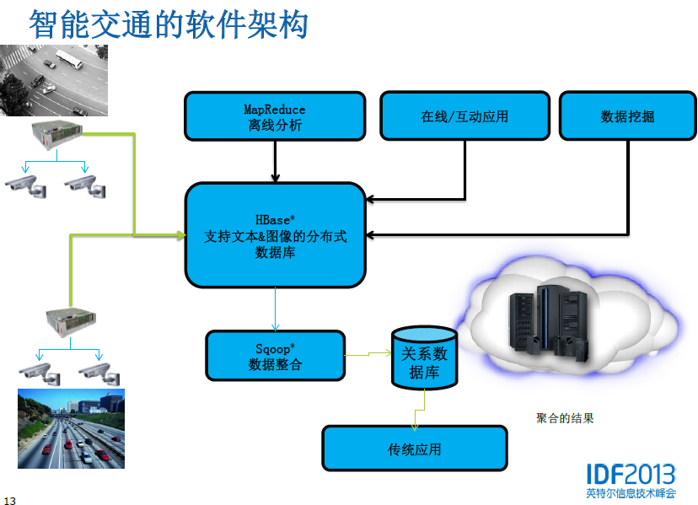

### Oracle（见pdf）

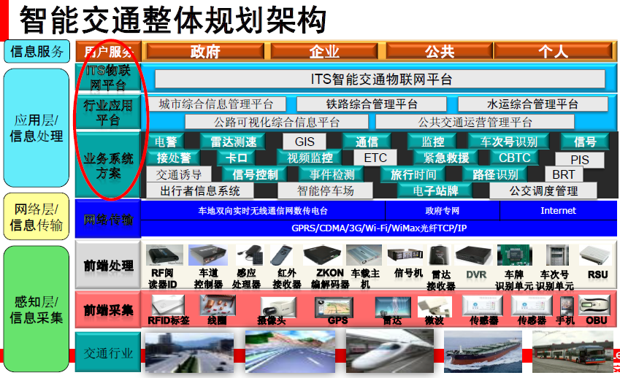

### IBM（见链接）

IBM 智能交通解决方案介绍

<http://www.ibm.com/developerworks/cn/industry/ind-sc-smartertrafficsolution/>

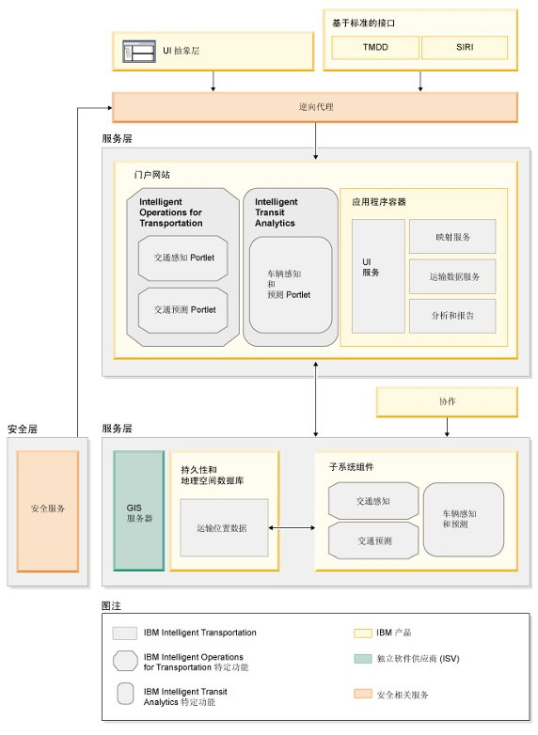

### ATSAC

Los Angeles采用Automated Traffic Surveillance and Control System同步4500个交叉口信号，出行平均时间由20分钟降至17.2分。

ATSAC是一个获得全国交通奖项的自动车辆监测和控制系统。这个系统已经带来了明显的交通效益。同传统的交通信号控制技术相比，ATSAC系统平均减少出行者12％的出行时间， 32 ％的交叉口耽误和 30 ％的交叉口不必要停车，因此交通效果十分明显。

### INRIX（见pdf，大数据在公共交通中的应用）

美国超过25个州交通部已部署大数据技术

（<http://www.searchbi.com.cn/showcontent_64530.htm>）

美国新泽西州安装了INRIX计算机系统，可对手机和GPS信号进行分析，因为它们是最有前途的数据源，可以保持较高的准确性。新泽西州将它们分析之后．转化为一张完整的道路交通状况地图，并在地图上以不同颜色标示各个路段的运行现状，以确定造成交通堵塞的地点。

美国俄亥俄州运输部(ODOT)充分利用INRIX的云计算分析以及所提供的交通信息，帮助俄亥俄州利用大型数据，从而实现在暴风雪淹没了其400多个关键路线后，在三个小时内实现清理道路状况的目标。ODOT通过INRIX确定哪些路段的行驶速度低于最高限制速度，以评估出公路改善的实施战略和须改善的路段位置。

## 国内现状

### 海康威视

从海康威视构建平安城市看英特尔 Hadoop

<http://www.intel.cn/content/www/cn/zh/it-management/intel-it/from-build-safecity-to-view-intelhadoop.html>

为什么采用英特尔发行版 Hadoop？

* 在一个城市中，年过车信息数据量达到百亿级，市局和区县的数据中心也采用两级架构，分布式存储集中管理，要想从信息中提取出车牌、车身颜色甚至驾驶员的照片，快速进行车牌、号码、轨迹、违章查询以及号牌、关联分析等应用，必须借助一套坚实的大数据处理平台。
* 与处理传统结构化数据不同，对视频和图像的处理则是从非结构化的数据中提取出有价值的信息，关系型数据库明显已经无法支持海量的非结构化或半结构的数据。
* 解决海量过车信息（结构文本+图片）存储问题和分布式数据查询问题
* 提供易于使用的API，方便进行二次开发，系统稳定性好等

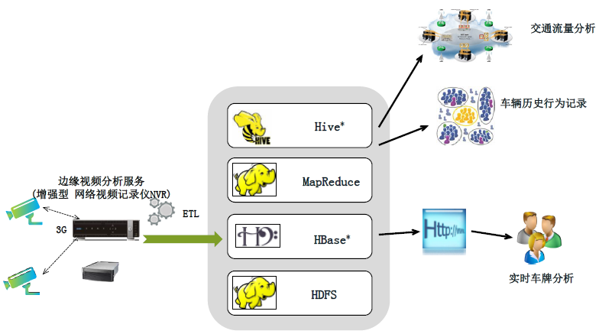

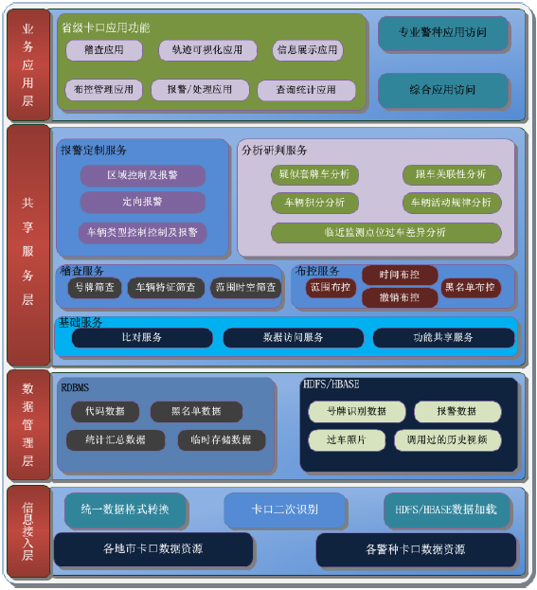

传统结构化数据仍保存在关系型数据库中，非结构化数据保存在HDFS/HBASE中。MapReduce对HDFS中的数据进行分析处理，提供交通流量分析、车辆历史行为记录等。在保存原有系统架构基础上，拓展新功能。

### 曙光（见链接）

曙光交通行业大数据方案

<http://stor.zol.com.cn/375/3757781.html>

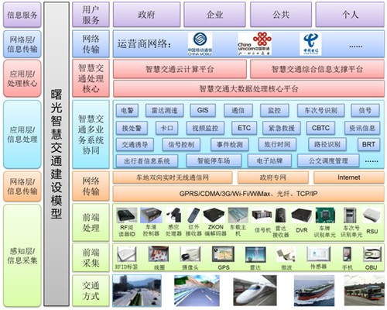

### 杭州诚道科技有限公司（见pdf）

采用Intel Apache Hadoop，存储最近24个月的交通违法图像数据，不到1秒的时间即可得到从24亿条过车数据中的机动车号牌查询出的精确结果和行车轨迹。

# 需求分析

根据诚道科技的分析，目前交通管理者存在以下需求：

1. **数据集中管理。**交通数据不断增加，平均每月的数据量达10TB，而且由于图像或视频等数据被分散存储在不同的支队数据中心，跨数据中心使用这些数据非常不方便。同时有些道路交通管理设施、装备和应用系统等处于单独、孤立运行状态，作用比较单一。浙江省某市期望将这些分散的数据进行资源整合，充分发挥它们应有的作用。
2. **数据存储。**浙江省某市目前可保存最近12个月的交通数据，历史数据显示，交通数据量在以每年60%的速度增长。在现有的数据存储方式下，可保存数据的周期不但会越来越短，同时面临数据可靠性的风险。该市需要延长交通数据的保存周期，以对尽可能长时间的数据进行查询和分析，为市公安治安、刑侦、经侦部门人员及一线民警等提供信息支撑服务，因为在很多情况下，机动车辆交通数据可为案件侦破等提供关键的证据和信息。
3. **数据挖掘。**浙江省某市还面临着交通数据无法被充分利用的难题。首先依靠手工方式实现数据查询和统计分析的效率伴随数据量的增加变的越来越低下。其次，这些数据对城市的交通管理存在潜在的价值，该市希望将视频监控的应用范围从过去和目前以事后查看为主，转变为事前预警，从交通数据中挖掘出潜在的交通风险，为公安、交通等各行各业提供更为有效的业务信息支持。

**数据决定服务：**

* 公交的GPS、状态（载客率），出租车GPS、状态（空车）=>打车服务、公交服务
* 各个网点的摄像头：图像、视频=>交通违章罚款，车辆跟踪
* 传感器：交通流量数据（道路拥挤情况）=>信号配时，路径诱导
* 公民手机定位GPS信息=>出行参考服务、洗手间服务
* 各大停车场停车位信息（空闲停车位、价格）=>停车服务
* 各大自行车租赁点车辆数据=>自行车租赁服务
* 针对杭州作为旅游城市的特点：可提供及时准确的出行向导，包括公交（BRT，大巴）到达时刻，叫车APP服务，自行车租赁等。

**Hadoop是否适合处理交通数据？**

Hadoop在互联网已有较成熟的应用，主要处理文本数据，而交通数据种类繁多，且非文本，如视频、图片等，交通算法复杂，能否改造成Map Reduce模式，Hadoop到底适用范围有多大？

参考文献

IDF2013:面向智能交通的大数据解决方案

<http://soft.chinabyte.com/454/12588454.shtml>  
智能交通：每个人每辆车都是大数据的一份子

<http://tech.ifeng.com/it/detail_2013_05/28/25802148_0.shtml>

谁在欢迎大数据

<http://tech.163.com/special/rw29/>

IBM Big Data Helps City of Dublin Improve its Public Bus Transportation Network and Reduce Congestion

<http://websphere.sys-con.com/node/2664136>

山东部分城市推广“智慧交通”面临三层瓶颈

<http://news.iqilu.com/shandong/yaowen/2013/0527/1543634.shtml>

智慧交通近在咫尺 大数据令出行更便捷

<http://tech.ccidnet.com/art/40911/20130422/4885375_1.html>